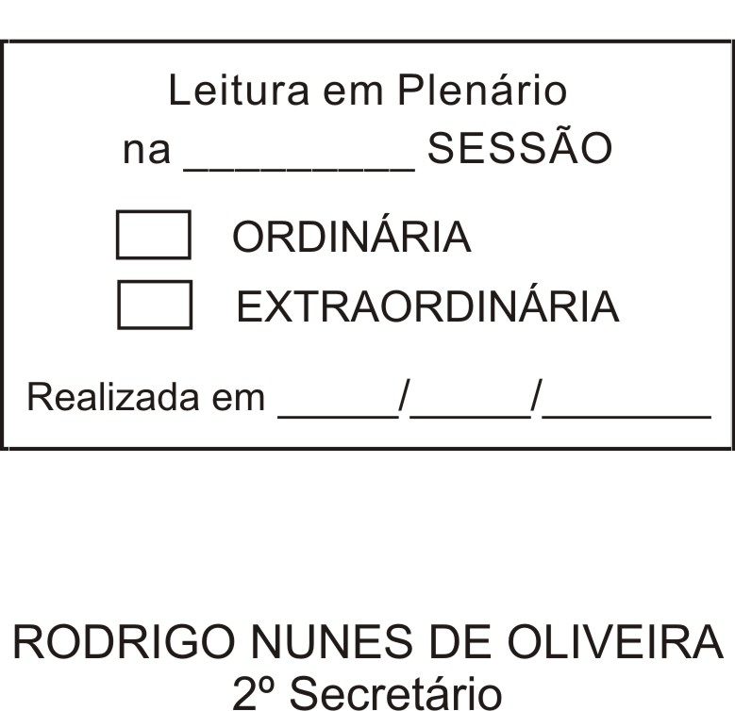
MOÇÃO Nº 00231/2011

De Pesar pelo falecimento do estimado Senhor Pedro Leandro da Silva.

Excelentíssimo Senhor Presidente,

Faleceu em 28 de Junho de 2011, aos 98 anos de idade, o estimado Senhor PEDRO LEANDRO DA SILVA.

Sabemos ser incomensurável a dor de seus familiares e inúmeros amigos, mas entendemos que a solidariedade humana é um dos poucos meios de amenizar esse difícil momento.

Posto isto, o Vereador MILTON BRASIL CAVALCANTE, solidariza-se com a família e REQUER ao Egrégio Plenário para que faça constar na Ata da presente Sessão, Moção de Pesar pelo falecimento do Senhor PEDRO LEANDRO DA SILVA.

Que da presente seja dada ciência à família enlutada.

Sala das Sessões “Dr. Júlio Arantes de Freitas”, 29 de junho de 2011.

MILTON BRASIL CAVALCANTE
(TIO MILTON)
Vereador

PROTOCOLO Nº 04275/2011
/JM

